

2026
Modulo 1
Proyecto: Gestor de Órdenes de Compra y Control de Insumos (MOBIMEDLINE)
El presente documento expone el diagnóstico del Módulo 1 (Módulo de Seguridad y Gestión de Llaves de Usuario) del sistema MOBIMEDLINE. Su objetivo es definir las reglas de acceso, la gestión de llaves y credenciales de usuario, y la jerarquía de roles para la protección de las operaciones dentro del área y control operativo.
Especificación de Requisitos del Sistema

Indice
Tabla de contenido
Modelo de Objetivos del Negocio 3
Árbol de Características 3
Enunciado de la Visión del Producto. 4
Matriz de roles. 4
Maqueta completa. 4
Descripción de la responsabilidad Personal 5
Enunciado 5
Mockup 5
Plantilla de Caso de Uso / Historia de Usuario 6
Reglas de Negocio 8
Reportes 8
Diagrama de Estados 8
Diagrama de Clases 9

Modelo de Objetivos del Negocio
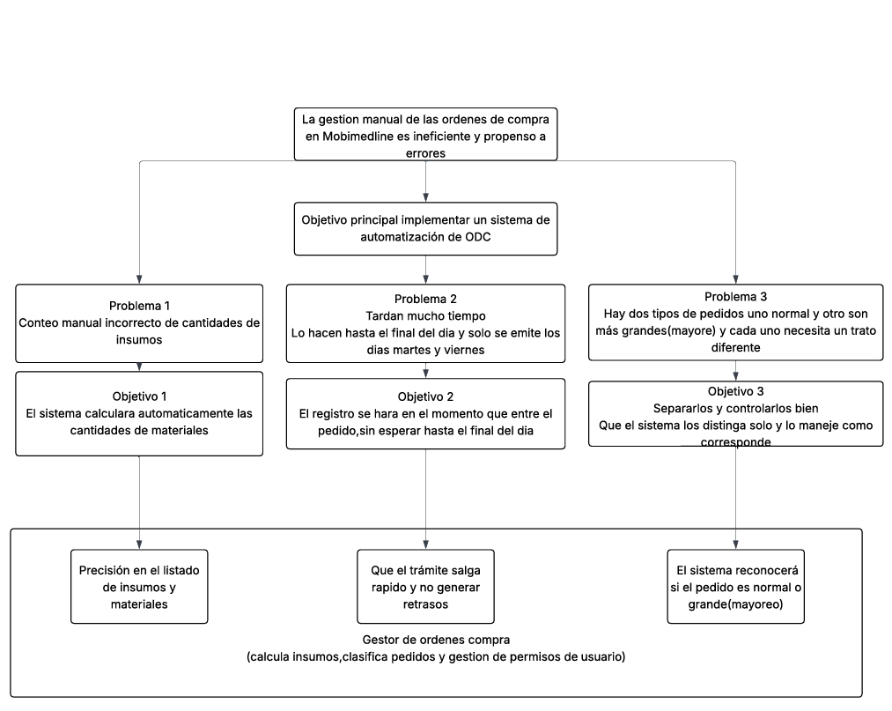

Árbol de Características
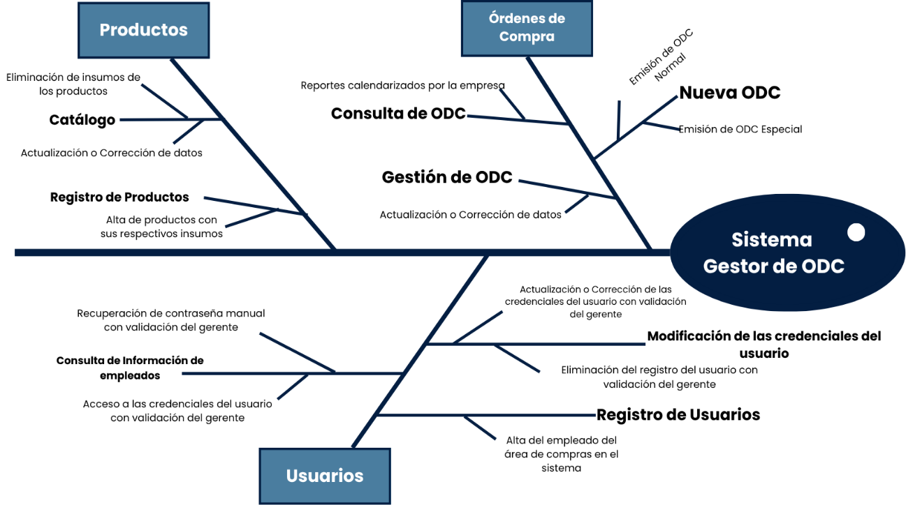

Enunciado de la Visión del Producto
Para Mobimedline, quién requiere optimizar el trabajo del departamento de Ordenes de compras que actualmente elabora las órdenes de compra (ODC) de forma manual, el Gestor de Órdenes de Compra es un sistema de software para la automatización de registros de insumos que automatiza el registro y conteo de materias primas, generando órdenes de compra normales o especiales para la solicitud de presupuestos. A diferencia del método tradicional manual propenso a errores y retrasos, nuestro producto resuelve la problemática operativa de Mobimedline permitiendo una gestión eficiente y precisa de las ODC con un impacto directo en el control presupuestal.

Matriz de roles
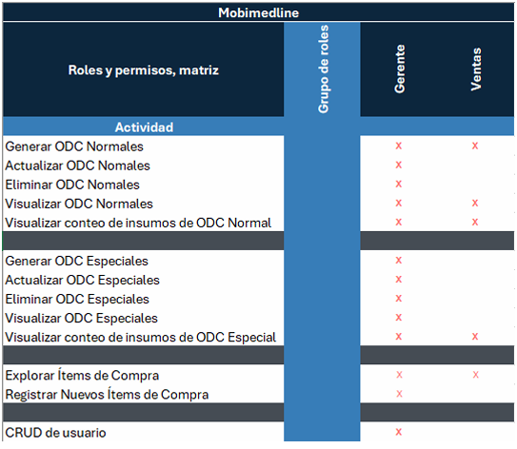

Maqueta completa
Mockup trabajado en Figma: Vamos…
Maqueta trabajada en Balsamiq: Vamos…

Descripción de la responsabilidad Personal
Autor: | Ortiz Pérez Miguel Ángel
Fecha: | 10/09/2026

Enunciado
Se requiere un módulo de seguridad, autenticación y control de acceso para el sistema MobiMedline. El módulo debe permitir (1) el registro de nuevos usuarios mediante una solicitud que permanezca inactiva (activo = 0) hasta contar con la autorización del Administrador (vía panel de administración o código de validación), (2) la autenticación segura de usuarios mediante credenciales encriptadas con el algoritmo BCrypt, y (3) la gestión protegida de consultas a la base de datos mediante tokens JWT y validación de permisos por rol con ejecución de Prepared Statements.

Mockup
Con el objetivo de reforzar la seguridad en el proceso de alta de nuevos usuarios y optimizar la experiencia de navegación dentro del sistema, se sugiere desacoplar la pantalla/frame actual del flujo principal.
Su inclusión en la secuencia de interacción no aporta agilidad al recorrido del usuario ni agiliza la operatividad del sistema. Al remover o desconectar esta vista, se simplifica la arquitectura de navegación y se establece un mecanismo de registro más estricto, lineal y seguro, alineado con las reglas de gestión de accesos y activación de cuentas.

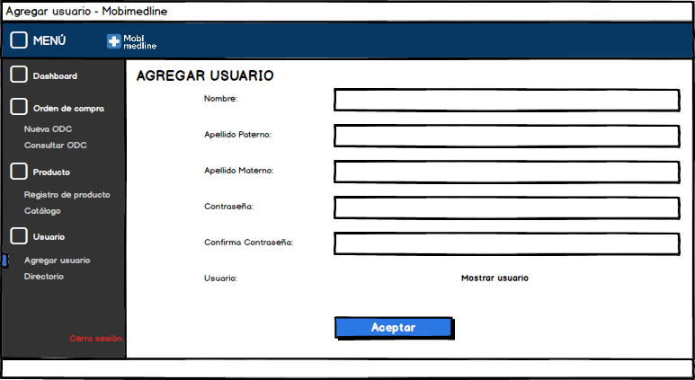Frame de la vista previa a esta iteración (Agregar usuario).

Se propone integrar la opción de registro de nuevos usuarios directamente en la pantalla de inicio de sesión (Login), desvinculándola del entorno principal de la aplicación. Esta reestructuración permite delimitar claramente la frontera de acceso al sistema, manteniendo las credenciales de entrada y los mecanismos de autenticación en la capa exterior (puertas del sistema).
Al desacoplar este proceso del panel interno, se optimiza la navegación y se garantiza que el flujo de trabajo dentro de la plataforma permanezca enfocado exclusivamente en las tareas operativas principales. Asimismo, esta disposición adopta un patrón de diseño estandarizado y familiar para el usuario (ampliamente utilizado en aplicaciones y plataformas digitales de uso cotidiano), lo que mejora la accesibilidad y la intuición del sistema desde el primer contacto.

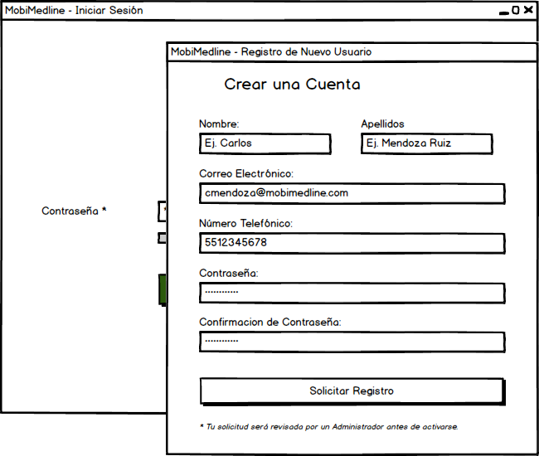Frame sugerido para preceder a la ventana actual de registro de usuario.

Para respaldar la propuesta de arquitectura, se establece que el alta y la activación de nuevos usuarios se ejecuten exclusivamente bajo la supervisión y autorización del Administrador. Con el fin de garantizar la eficiencia y mitigar el riesgo de errores operativos.
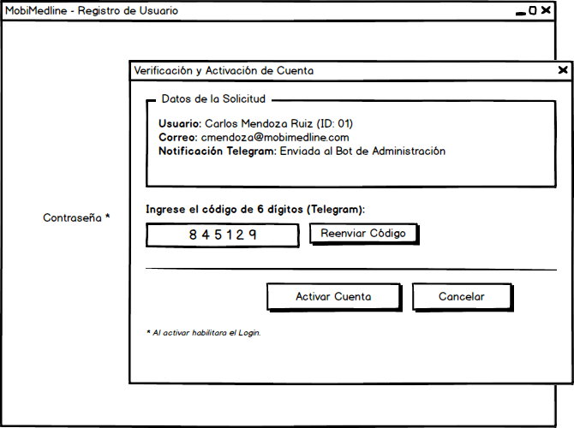Ventana de notificaciones datos registrados y de ingreso de código de acceso.
Se sugiere reestructurar la pantalla actual de "Usuarios", migrando de una vista estática tipo directorio/agenda a una Hoja Operativa de Control de Accesos. Esta transformación busca optimizar los tiempos de gestión del Administrador al enfocar la interfaz en la operativa diaria y la toma de decisiones.
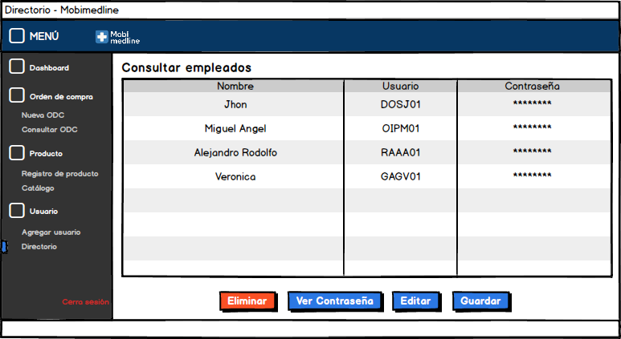Frame previo a la iteración actual de la ventana (Usuarios).
La nueva interfaz concentrará únicamente la información personal relevante para la operación interna y la comunicación fuera del sistema, simplificando la administración de cuentas mediante las siguientes mejoras:
- Control de Estados del Personal: Incorporación de mecanismos directos para aplicar bajas temporales (suspensión/bloqueo de acceso) o bajas definitivas (desactivación del usuario) de manera inmediata.
- Reducción de Sobrecarga de Información: Eliminación de datos secundarios para priorizar los indicadores de estado (activo = 1 / inactivo = 0) y las vías de contacto operativo directo.
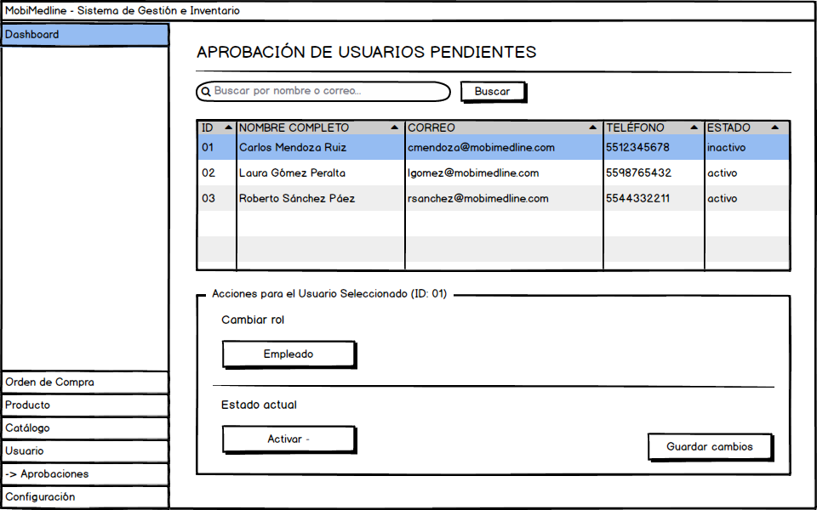 Frame propuesto para actualizar y optimizar el control de acceso.

Plantilla de Caso de Uso / Historia de Usuario
En esta sección proporciono los casos de uso más importantes para el módulo correspondiente y que se ira actualizando y agregando nuevos casos conforme evolucione el desarrollo.

Reglas de Negocio
ID | Nombre | Descripción
RN-01 | Aprobación Administrativa Obligatoria | Ningún usuario recién registrado podrá iniciar sesión hasta que un usuario con rol de Administrador autorice expresamente su alta mediante la interfaz del sistema o la validación del código de aprobación generado
RN-02 | Control de Acceso Basado en Roles | Un usuario autenticado solo podrá consultar, crear, modificar o eliminar información a la que su rol asignado (Administrador, Empleado) tenga permiso explícito. Cualquier petición no autorizada debe ser denegada con un mensaje de acceso prohibido
RN-03 | Cifrado de Contraseñas (Hash) | Está estrictamente prohibido almacenar contraseñas en texto plano dentro de la base de datos. Toda contraseña enviada por un usuario debe ser procesada mediante el algoritmo BCrypt (generando un salt aleatorio) antes de ser almacenada.
RN-04 | Bloqueo por Intentos Fallidos | El sistema debe denegar el acceso y bloquear temporalmente la cuenta de origen durante 15 minutos si se registran 5 intentos fallidos consecutivos de inicio de sesión con las mismas credenciales.
RN-05 | Vigencia del Token de Sesión | Para acceder a las funciones del sistema, el cliente debe presentar un Token JWT válido. La sesión expirará automáticamente tras un periodo de inactividad de 8 horas, requiriendo un nuevo inicio de sesión
RN-06 | Tolerancia a Fallos en Notificaciones | La indisponibilidad o fallo de los servicios externos de notificación (ej. Bot de Telegram por falta de conexión a internet) no debe cancelar ni bloquear el registro local en la base de datos. El sistema debe completar el registro y derivar la aprobación al flujo manual en el panel de administración.

Reportes
Esta sección no aplica para el Módulo de Seguridad y Autenticación. Las funciones de este módulo corresponden a la infraestructura de acceso, cifrado de datos y gestión de identidades, por lo que no genera salidas de información operacional o reportes de negocio para el usuario final.

Diagrama de Estados
En este apartado se describe algunos estados al igual que su recorrido, también se adjunta el diagrama realizado con PlantUML, por lo que, si se requiere inspeccionar con mayor detalle, entra usando el hipervínculo ligado a la el diagrama
Registro
- ValidandoDatos Representa el momento en que el usuario llena el formulario de alta. El sistema aplica las validaciones de formato y evalúa la fortaleza de la contraseña.
Inactivo
- Inactivo [activo = 0]: Una vez validados los datos, la cuenta se persiste localmente en la base de datos cifrando la contraseña mediante el algoritmo BCrypt y asignándole el estado inactivo por defecto (activo = 0).
NotificandoTelegram
- IntentandoHTTP: El sistema realiza una petición HTTP a el del Bot de Telegram para enviar la notificación y el código de verificación al Administrador.
- NotificacionExitosa | OmitirNotificacion:
  - Ruta Nominativa (Red disponible): El Bot entrega la notificación de manera inmediata.
  - Manejo de Excepciones (Fallo de red / Fuera de tiempo): Mediante un bloque La transacción local se completa con éxito y se omite la notificación remota.
EnEsperaAprobacion
- La cuenta permanece resguardada a la espera de la autorización administrativa.
- Transición a Activo [activo = 1]: Se habilita la cuenta mediante dos vías alternativas:
  - Aprobación manual directa desde el panel del Administrador.
  - Validación del código de 6 dígitos de Telegram ingresado por el usuario.
- Flujo Alterno: Si se ingresa un código incorrecto, el usuario permanece en el estado EnEsperaAprobacion.
EvaluandoCredenciales
- Activo: La cuenta habilitada está lista para recibir intentos de inicio de sesión (CU-02).
- BloqueadoTemporal: Al acumular 5 intentos fallidos consecutivos de contraseña, el sistema bloquea preventivamente el acceso durante 15 minutos para evitar ataques de fuerza bruta.
- Autenticado: Al ingresar credenciales válidas, el servidor expide un token de acceso firmado (JWT).
Autenticado
- ConsultandoDatos (CU-03): Con el token JWT activo, el usuario realiza peticiones seguras al servidor, el cual procesa las consultas mediante Prepared Statements para prevenir inyecciones SQL.
- SesionExpirada: La sesión finaliza por dos razones:
  - Cierre explícito de sesión por parte del usuario.
  - Cumplimiento del tiempo límite de vigencia del token (8 horas) o inactividad prolongada.
- Redirección: Al finalizar el estado SesionExpirada, el sistema invalida las credenciales activas y redirige al usuario de vuelta a la pantalla de Login (Activo).
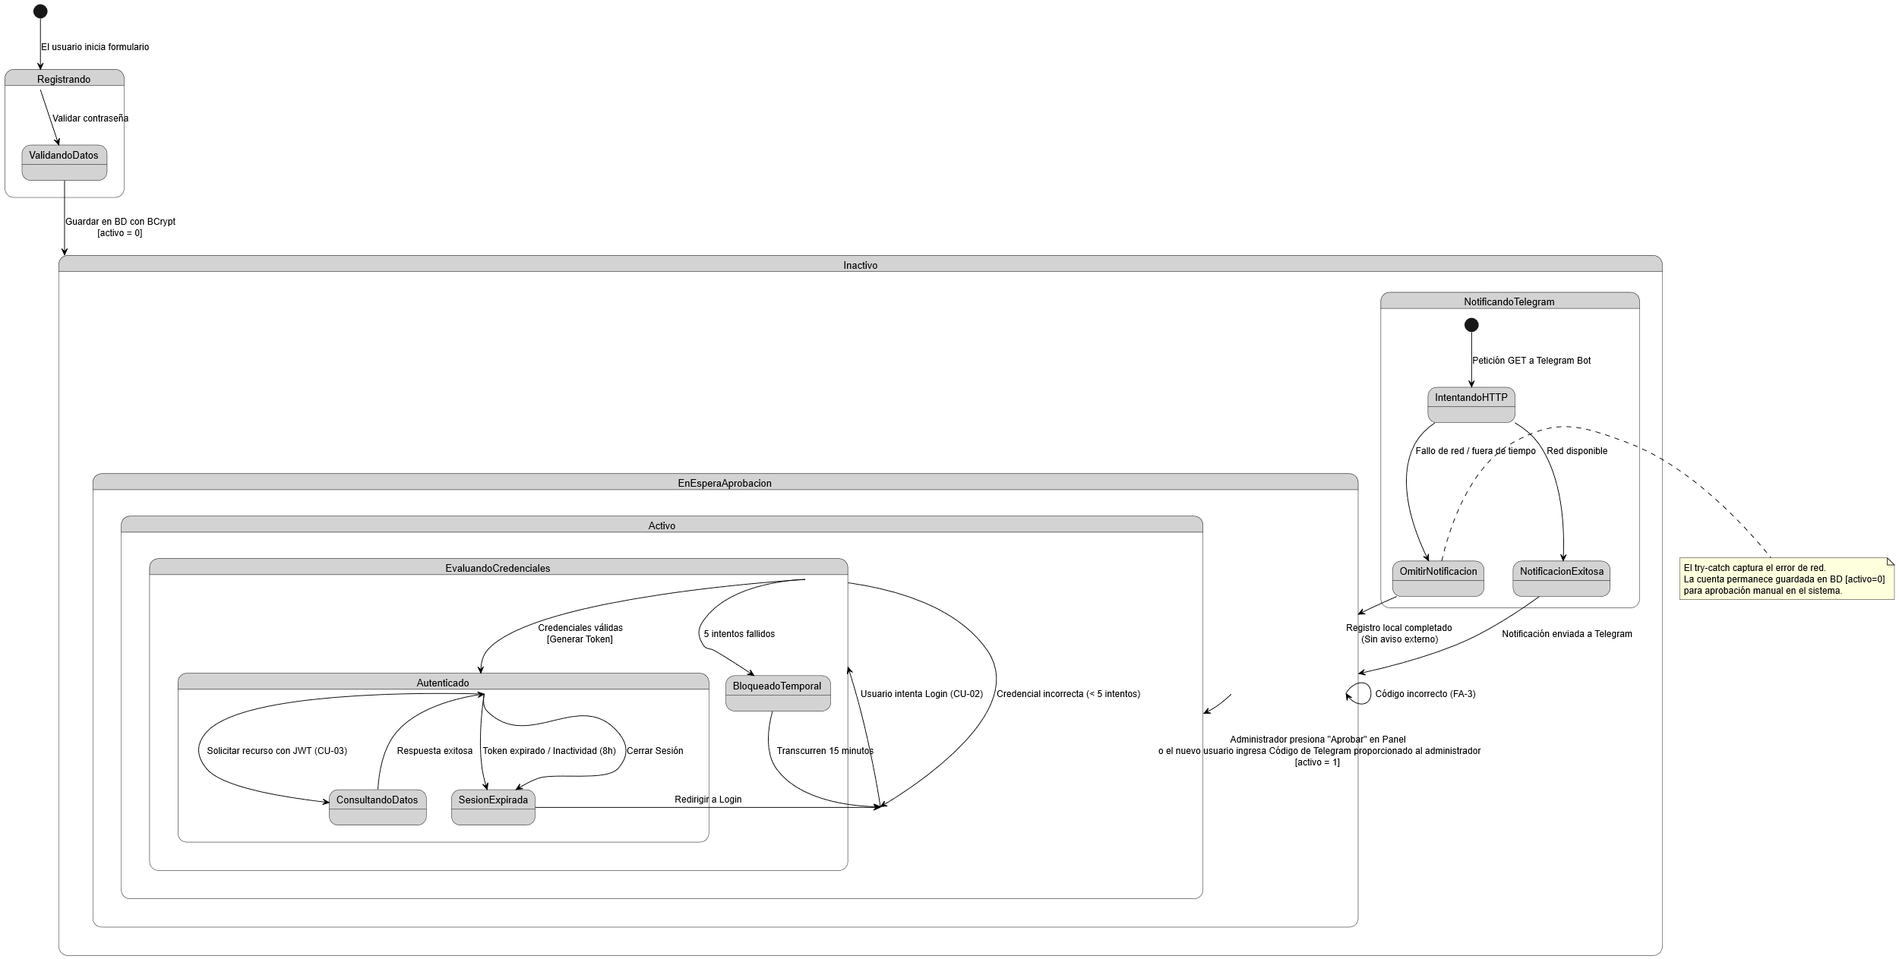Click en el diagrama para acceder al diagrama original

Diagrama de Clases
En este apartado solo se está dando una propuesta, de acuerdo a los requisitos previamente levantados, por lo que este diagrama no representa el diagrama final real y puede actualizarse de manera progresiva.

